***Безопасный новый год.***

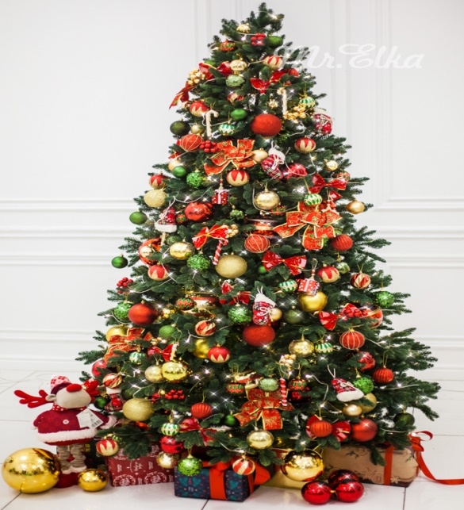

Новый год — самый весёлый и долгожданный праздник.

Но чтобы праздник не был испорчен, необходимо соблюдать следующие правила пожарной безопасности:

-Ёлку нужно установить так, чтобы она не мешала свободно ходить по комнате и стояла дальше от батарей отопления, телевизора.

-Елка должна стоять на устойчивой подставке.

-Не ставьте елку у ковра.

-Нельзя украшать ёлку легковоспламеняющимися игрушка­ми и горящими свечками.

-Не зажигайте дома бенгальские огни.

- Используйте гирлянду заводского происхождения.

-Перед тем как повесить на ёлку электрическую гирлянду, её нужно обязательно включить и проверить.

-Если вы почувствовали запах жжёной изоляции либо обнаружили, что провода сильно нагреваются или плавятся, пользоваться такой гирляндой нельзя.

-Отключите гирлянду от сети ночью или уходя из квартиры.

-Не зажигайте дома бенгальские огни.

Не разрешайте детям самостоятельно включать гирлянды.